МОСКОВСКАЯ ОЛИМПИАДА ШКОЛЬНИКОВ

ИСТОРИЯ. 2024–2025 уч. г.  
ДИСТАНЦИОННЫЙ ЭТАП. 6 КЛАСС

ОТВЕТЫ И КРИТЕРИИ ОЦЕНИВАНИЯ

Задания 1–2.

Прочитайте текст и выполните задания.

Этот город погиб в результате катастрофы, скрывшей его от глаз людей более чем на полтора тысячелетия. Лишь при случайных земляных работах иногда находили следы исчезнувшего города. Полноценные археологические раскопки начались в XIX в. и сразу позволили сделать удивительные открытия. В 1870 г. итальянский археолог Джузеппе Фиорелли, руководивший раскопками, обнаружил, что если при раскопках заливать в провалы и пустоты в застывшей лаве гипс, то можно реконструировать тела и позы жертв катастрофы, произошедшей столетия назад. Так учёным удалось «увидеть» людей, которые застали катастрофу начала тысячелетия.

Задание 1. Выберите картину, изображающую сцену гибели города, о котором идёт речь в тексте.

|  |  |
| --- | --- |
| 1)  Picture background | 2)  Picture background |
| 3)  undefined | 4)  Picture background |

Ответ: 3.

За верный ответ – 1 балл.

Задание 2. Выберите название города, погибшего в результате той же катастрофы.

1. Карфаген
2. Рим
3. Геркуланум
4. Вавилон
5. Троя

Ответ: 3

За верный ответ – 2 балла.

Задание 3.

Считается, что это животное было подарено императору Франкской империи багдадским халифом в ознаменование союза против общих врагов. С этим животным жители Европы были знакомы со времён походов Александра Македонского и Ганнибала. Последний даже сумел перевести несколько десятков этих животных в составе своего войска через Альпы, но все они погибли от холодного для них итальянского климата. Однако к эпохе Средних веков облик этого животного, которое не водилось в Европе, забылся, а само его существование превратилось в легенду.

Выберите миниатюру, на которой изображено это животное, как его представлял себе один средневековый автор.

|  |  |
| --- | --- |
| 1)  Picture background | 2)  Picture background |
| 3)  Picture background | 4)  Picture background |

|  |  |
| --- | --- |
| 5)  Picture background | 6)  Picture background |

Ответ: 3.

За верный ответ – 1 балл.

Задания 4-7. Рассмотрите схему и выполните задания.

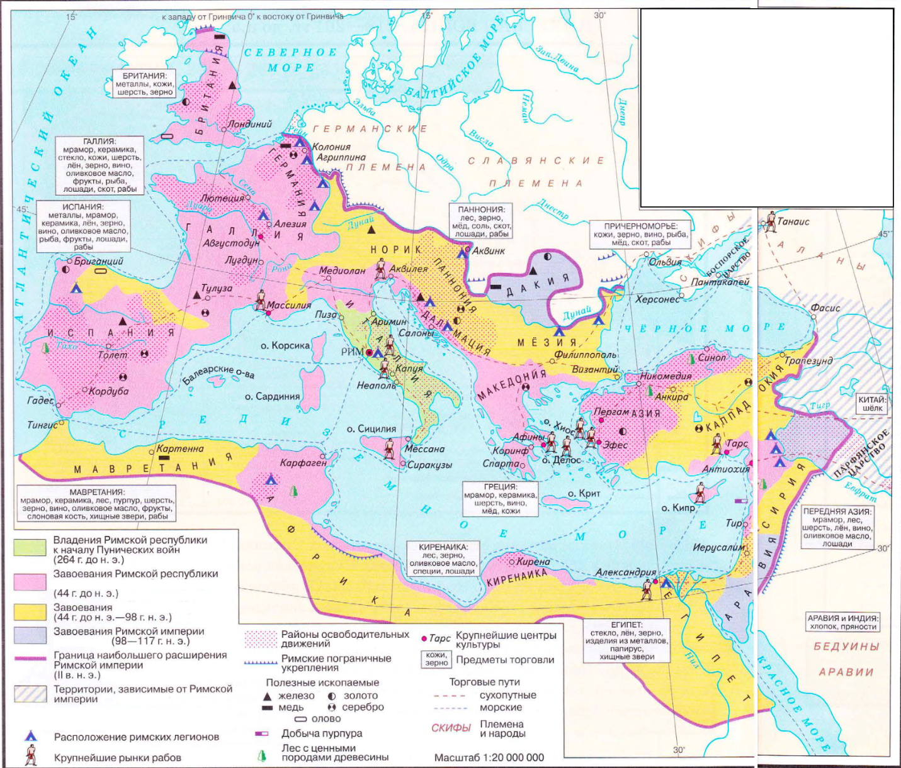

Задание 4. Выберите верные суждения.

1. Фиолетовой линией на схеме обозначены границы Римской империи в век правления императора Траяна.
2. Согласно схеме, Римская империя располагала легионы исключительно в приграничных районах.
3. Согласно схеме, Римская империя торговала с иностранными государствами.
4. Часть территорий, обозначенных на схеме, входит в состав современной России.
5. Согласно схеме, Римская империя контролировала всё побережье Средиземного моря в правление первого принцепса.
6. На схеме обозначен город, на месте которого впоследствии располагался центр королевского домена Капетингов.
7. Различными цветами на схеме обозначены территории государств, образовавшихся после распада Римской империи.
8. Согласно схеме, на территории Римской империи имелись источники ценных пород древесины.
9. Согласно схеме, на территориях Римского государства в обозначенный на схеме период была запрещена работорговля.
10. Условным обозначением «римские пограничные укрепления» на схеме обозначен в том числе вал Адриана.
11. На схеме обозначен город, который являлся столицей Верхнего Египта.
12. На схеме обозначен город, в который был призван на княжение легендарный князь Рюрик.

Ответ: 1, 3, 4, 6, 8, 10.

За каждый верный выбор – 2 балла, штраф за каждый неверный выбор – 2 балла. При выборе больше 7 вариантов ответа – 0 баллов. Максимум за задание – 10 баллов.

Задание 5. Выберите изображения памятников архитектуры, расположенных в городах, обозначенных на схеме.

|  |  |
| --- | --- |
| 1)  Picture background | 2)  Picture background |

|  |  |
| --- | --- |
| 3)  Picture background | 4)  Picture background |
| 5)  Picture background | 6)  Picture background |

Ответ: 1, 2, 3.

За каждый верный выбор – 1 балл, за каждый неверный выбор – штраф 1 балл. При выборе больше 5 вариантов ответа – 0 баллов. Максимум за задание – 3 балла.

Задание 6. Выберите знаменитые выражения из предложенных ниже, связанные с историей государства, обозначенного на схеме.

1. Карфаген должен быть разрушен!
2. Зарубить на носу
3. Такова участь тиранов
4. Подковать блоху
5. Жребий брошен!
6. Иду на вы
7. Какой артист погибает!
8. Филькина грамота

Ответ: 1, 3, 5, 7.

За каждый верный выбор – 1 балл, штраф за каждый неверный выбор – 1 балл. При выборе больше 6 вариантов ответа – 0 баллов. Максимум за задание – 4 балла.

Задания 7-9. Прочитайте текст и выполните задания.

«Иерусалим – это пуп земли, край, самый плодоносный по сравнению с другими, земля эта словно второй рай. Её прославил искупитель рода человеческого своим приходом, украсил её деяниями, освятил страданием, искупил смертью, увековечил погребением. И этот царственный град, расположенный посредине земли, ныне находится в полоне у его врагов и используется народами, не ведающими Господа, для языческих обрядов. Он стремится к освобождению и жаждет освобождения, он беспрестанно молит о том, чтобы вы пришли ему на выручку. Он ждёт помощи от вас, ибо, как мы уже сказали, пред прочими сущими народами вы удостоены Богом замечательной силой оружия. Вступайте же на эту стезю во искупление своих грехов, будучи преисполнены уверенностью в незапятнанной славе Царствия Небесного».

**Задание 7.** Выберите схему, посвящённую событиям, началом которых послужила приведённая речь.

|  |  |
| --- | --- |
|  |  |
|  |  |

Ответ: 3.

За верный ответ – 2 балла.

Задание 8. Выберите названия государств, образовавшихся в результате событий, началом которых послужила приведённая речь.

1. Вифиния
2. Антиохийское княжество
3. Графство Триполи
4. Западно-Франкское королевство
5. Герцогство Бретань
6. Эдесское графство

Ответ: 2, 3, 6.

За каждый верный выбор – 1 балл, за каждый неверный выбор – штраф 1 балл. Максимум за задание – 3 балла.

Задание 9. Выберите имена исторических деятелей, живших в том же столетии, когда была произнесена данная речь.

1. Ярослав Мудрый
2. Вильгельм Завоеватель
3. Карл Великий
4. Ибн Сина
5. Рюрик
6. Одоакр

Ответ: 1, 2, 4.

За каждый верный выбор – 1 балл, за каждый неверный выбор – штраф 1 балл. Максимум за задание – 3 балла.

Задания 10-12. Прочитайте текст и выполните задания.

«Отроки Свенельда изоделись оружием и одеждой, а мы наги. Пойдём, князь, с нами за данью, и себе добудешь, и нам». И послушал их Игорь – пошёл к древлянам за данью и прибавил к прежней дани новую, и творили насилие над ними мужи его. Взяв дань, пошёл он в свой город. Когда же шёл он назад, – поразмыслив, сказал своей дружине: «Идите вы с данью домой, а я возвращусь и похожу ещё». И отпустил дружину свою домой, а сам с малой частью дружины вернулся, желая большего богатства. Древляне же, услышав, что идёт снова, держали совет с князем своим Малом и сказали: «Если повадится волк к овцам, то выносит всё стадо, пока не убьют его; так и этот: если не убьём его, то всех нас погубит». И послали к нему, говоря: «Зачем идёшь опять? Забрал уже всю дань». И не послушал их Игорь; и древляне, выйдя навстречу ему из города Искоростеня, убили Игоря и дружинников его, так как было их мало. И погребён был Игорь, и есть могила его у города Искоростеня в Деревской земле и до сего времени».

Задание 10. Выберите верные суждения.

1. Упомянутый в тексте Игорь был родственником князя Святослава.
2. В тексте приводятся причины решения древлян выступить против Игоря.
3. Причиной убийств**а** князя, согласно тексту, послужило решение увеличить размер собираемой со следующего года князем дани.
4. В течение 10 лет после событий, упомянутых в тексте, была введена новая система налогообложения: установлены уроки и погосты.
5. Согласно тексту, идею повторно собрать дань высказал Свенельд.
6. Современником событий, упомянутых в тексте, был Олег Вещий.
7. Поражение Игоря было связано с немногочисленностью его войска.
8. В тексте упоминается столица племенного союза древлян.
9. Выступление против князя произошло как месть его дружине за кражу драгоценностей у племени.
10. Упомянутый в тексте князь Мал приходился братом жене Игоря.

Ответ: 1, 2, 4, 7, 8.

За каждый верный выбор – 2 балла, штраф за каждый неверный выбор – 2 балла. При выборе больше 8 вариантов ответа – 0 баллов. Максимум за задание – 10 баллов.

Задание 11. Выберите изображение, связанное с событиями, отражёнными в тексте.

|  |  |
| --- | --- |
| 1)  Picture background | 2)  Picture background |
| 3)  Picture background | 4)  Picture background |

Ответ: 3

За верный ответ – 1 балл.

Задание 12. Выберите фрагменты летописи, в которых описаны события, произошедшие после событий, отражённых в тексте.

1. Пошли Аскольд и Дир войной на греков и пришли к ним в 14-й год царствования Михаила. Царь же был в это время в походе на агарян, дошёл уже до Чёрной реки, когда епарх прислал ему весть, что Русь идёт походом на Царьград, и возвратился царь. Эти же вошли внутрь Суда, множество христиан убили и осадили Царьград двумястами кораблей.
2. Пошёл Олег на греков, оставив Игоря в Киеве; взял же с собою множество варягов, и славян, и чуди, и кривичей, и мерю, и древлян, и радимичей, и полян, и северян, и вятичей, и хорватов, и дулебов, и тиверцев, известных как толмачи: этих всех называли греки «Великая Скифь». И с этими всеми пошёл Олег на конях и в кораблях; и было кораблей числом 2000. И пришёл к Царьграду; греки же замкнули Суд, а город затворили.
3. Они же спросили: «Что хочешь от нас? Мы рады дать тебе мёд и меха». Она же сказала: «Нет у вас теперь ни мёду, ни мехов, поэтому прошу у вас немного: дайте мне от каждого двора по три голубя да по три воробья…». Они же, обрадовавшись, собрали от двора по три голубя и по три воробья и послали к Ольге с поклоном. Ольга же, раздав воинам – кому по голубю, кому по воробью, приказала привязывать каждому голубю и воробью трут, завёртывая его в небольшие платочки и прикрепляя ниткой к каждому. И, когда стало смеркаться, приказала Ольга своим воинам пустить голубей и воробьёв. Голуби же и воробьи полетели в свои гнёзда: голуби в голубятни, а воробьи под стрехи, и так загорелись – где голубятни, где клети, где сараи и сеновалы, и не было двора, где бы ни горело, и нельзя было гасить, так как сразу загорелись все дворы».
4. «И пришли мы в Греческую землю, и ввели нас туда, где служат они Богу своему, и не знали – на небе или на земле мы: ибо нет на земле такого зрелища и красоты такой, и не знаем, как и рассказать об этом, – знаем мы только, что пребывает там Бог с людьми, и служба их лучше, чем во всех других странах. Не можем мы забыть красоты той, ибо каждый человек, если вкусит сладкого, не возьмёт потом горького; так и мы не можем уже здесь пребывать». Сказали же бояре: «Если бы плох был закон греческий, то не приняла бы его бабка твоя Ольга, а была она мудрейшей из всех людей». И спросил князь: «Где примем крещение?» Они же сказали: «Где тебе любо». И когда прошёл год, в 6496 году пошёл Владимир с войском на Корсунь, город греческий, и затворились корсуняне в городе.

Ответ: 3, 4.

Максимум за задание – 4 балла. Штраф за каждый неверный выбор – 2 балла. При выборе больше 3 вариантов ответа – 0 баллов.

Задание 13. Выберите монеты, выпуск которых посвящён событиям Великой Отечественной войны.

|  |  |
| --- | --- |
| 1)  Picture background | 2)  Picture background |
| 3) |  |
|  |  |
| 7)  Picture background |  |

Ответ: 1, 3, 4, 5.

За каждый верный выбор – 1 балл, штраф за каждый неверный выбор – 1 балл. При выборе больше 6 монет – 0 баллов. Максимум за задание – 4 балла.